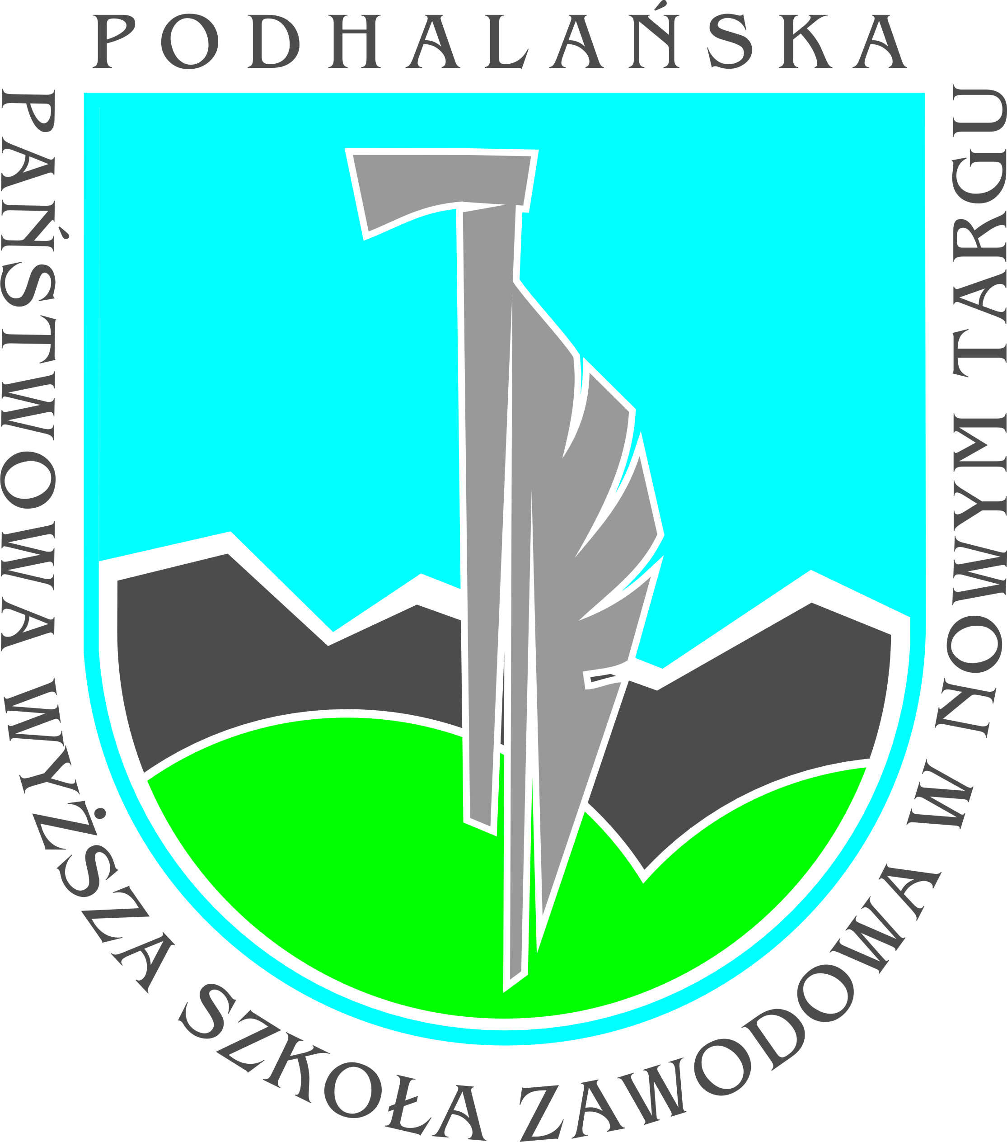

Department of English Philology
at the Podhalańska Państwowa Wyższa Szkoła Zawodowa in Nowy Targ
announces their second international conference

“The Old Meets the New”
20 April 2018, Nowy Targ

Honorary Patron:
Jego Magnificencja Rektor Podhalańskiej Państwowej Wyższej Szkoły Zawodowej w Nowym Targu dr hab. Stanisław Gulak

Advisory Board:
Prof. dr hab. Grzegorz Kleparski
Prof. dr hab. Józef Łaptos
Prof. dr hab. Anna Niżegorodcew
Prof. hab. Piotr Ruszkiewicz
Dr hab. Maria Piotrowska
Dr hab. Joanna Rokita-Jaśkow

Organising Committee:
Dr Ewa Panecka
Dr Wojciech Majka
Dr Krzysztof Trochimiuk
Dr Mariusz Trawiński
Dr Zbigniew Głowala

Conference Secretary:
Dr Zbigniew Głowala
You are welcome to mail your questions to the secretary at: oldnew@ppwsz.edu.pl

Plenary Speakers:
Prof. dr hab. Grzegorz Kleparski
Prof. dr hab. Anna Niżegorodcew
dr hab. Maria Piotrowska

“Old things are passed away; behold, all things are become new,” writes Paul the Apostle in the Second Epistle to the Corinthians (King James Version, 2 Cor. 5.17). It is only natural that the old always gives way to the new. Even though this statement may appear slightly clichéd, it seems to be undeniable. Nevertheless, we would like to challenge an assumption that the old must naturally yield to the new and thus adopt a fresh approach to the concept of passing and succession as discussed in various fields of humanities. What happens when the old meets the new? Can the old generate and foster the new? How does the notion of (re)birth apply to the topic of the conference? Does le roi est mort always mean vive le roi? The list of questions that the conference aims to answer is, of course, not limited. As the conference is interdisciplinary, we would like to invite scholars representing all areas of humanities to share their views and comments on the themes outlined above. In particular, we welcome proposals that relate to the following disciplines:
- literature and cultural studies,
- linguistics and translation studies,
- teaching methods.

Call for Papers
The languages of the Conference will be English and Polish. Papers are scheduled to take 20 minutes, followed by a 10 minute discussion. Thematic sessions will depend on the roll of papers we receive. We welcome poster proposals and are prepared to organize a poster session.

Submission Guidelines
Abstracts should not exceed 200 words and should be sent via e-mail (as Microsoft Word attachments) to oldnew@ppwsz.edu.pl.

Important Dates
Abstracts – 30 Mar 2018
Acceptance notification – 7 Apr 2018
Conference fee payment – 14 Apr 2018

Conference fee is 300 PLN; this covers conference materials, coffee breaks, lunch and the publication of the reviewed and accepted articles. Instructions for authors will be sent after the conference.

Payments should be made to
Bank Zachodni WBK 24 1500 1487 1214 8007 2489 0000

Podhalańska Państwowa Wyższa Szkoła Zawodowa
w Nowym Targu
Instytut Nauk Humanistyczno-Społecznych i Turystyki
Kierunek Filologia angielska
zaprasza do udziału w międzynarodowej konferencji

„Stare spotyka nowe”
która odbędzie się
20 kwietnia 2018 w Nowym Targu

Patronat Honorowy:
Jego Magnificencja Rektor Podhalańskiej Państwowej Wyższej Szkoły Zawodowej w Nowym Targu dr hab. Stanisław Gulak

Komitet Naukowy:
Prof. dr hab. Grzegorz Kleparski
Prof. dr hab. Józef Łaptos
Prof. dr hab. Anna Niżegorodcew
Prof. hab. Piotr Ruszkiewicz
Dr hab. Maria Piotrowska
Dr hab. Joanna Rokita-Jaśkow

Komitet Organizacyjny:
Dr Ewa Panecka
Dr Wojciech Majka
Dr Krzysztof Trochimiuk
Dr Mariusz Trawiński
Dr Zbigniew Głowala

Sekretarz Konferencji:
Dr Zbigniew Głowala
Proszę zwracać się do sekretarza z wszelkimi pytaniami i wątpliwościami na adres: oldnew@ppwsz.edu.pl

Wystąpienia plenarne:
Prof. dr hab. Grzegorz Kleparski
Prof. dr hab. Anna Niżegorodcew
dr hab. Maria Piotrowska

„Stare przeminęło, a powstało nowe,” pisze Paweł Apostoł w Drugim Liście do Koryntian (Biblia Poznańska, 2 Kor 5,17). Jest całkowicie naturalne, że stare ustępuje miejsca nowemu. Mimo iż takie stwierdzenie może wydawać się nieco banalne, prawda w nim zawarta jest niezaprzeczalna. Niemniej chcielibyśmy zakwestionować założenie, że to, co stare musi naturalnie ulec temu, co nowe i zaproponować własne podejście do koncepcji przemijania
i sukcesji w perspektywie różnych dziedzin humanistyki. Co się dzieje, kiedy stare spotyka nowe? Czy stare może generować i wspomagać nowe? W jaki sposób pojęcie (od)rodzenia odnosi się do tematu konferencji? Czy umarł król zawsze równa się niech żyje król? Lista pytań, na które konferencja stara się odpowiedzieć jest, oczywiście, niewyczerpana. Konferencja jest interdyscyplinarna, tak więc chcielibyśmy zaprosić badaczy ze wszystkich dziedzin humanistyki do podzielenia się opiniami i spostrzeżeniami. Jesteśmy szczególnie zainteresowani propozycjami wystąpień, które odnoszą się do następujących dziedzin:
- literaturoznawstwo i kulturoznawstwo,
- językoznawstwo i przekładoznawstwo,
- metodyka.
Prezentacje
Zapraszamy do przedstawiania wystąpień w języku angielskim lub polskim. Prezentacja nie powinna przekraczać 20 minut, dyskusja przewidziana jest na 10 minut. Sesje tematyczne zostaną zorganizowane zgodnie z materią prezentacji zgłoszonych przez uczestników. Chętnie przyjmiemy plakaty, które będą przedstawione podczas osobnej sesji.

Zgłoszenia
Kartę zgłoszenia z abstraktem o długości nieprzekraczającej 200 słów prosimy przesłać elektronicznie w pliku tekstowym o formacie .doc lub .docx na adres: oldnew@ppwsz.edu.pl.

Ważne daty
Karta zgłoszenia ze streszczeniem – do 30 marca 2018
Decyzja o przyjęciu prezentacji – do 7 kwietnia 2018
Termin uiszczenia opłaty konferencyjnej – do 14 kwietnia 2018

Opłata konferencyjna wynosi 300 PLN i obejmuje materiały konferencyjne, poczęstunek w przerwach, lunch oraz publikację zrecenzowanych i przyjętych do publikacji artykułów. Szczegółowe wytyczne dotyczące formatu publikacji zostaną podane po konferencji. Opłata nie obejmuje noclegu.

Dokonywanie wpłat
Bank Zachodni WBK 24 1500 1487 1214 8007 2489 0000

